РАЗДЕЛ: Основы компьютерных видеотехнологий

Лекция по теме: Понятие видео. Методы видеомонтажа и правила видеосъемки

Тип занятия: занятие – лекция
Образовательная цель: формирование знаний о видеоданных ПК с точки зрения мультимедийных технологий, формирование представления о методах видеомонтажа и правилах видеосъемки.
Время изучения: 2 академических часа

СОДЕРЖАНИЕ ЛЕКЦИИ
СЛАЙД 1
Видеомонтаж, особенно профессиональный, поможет спасти любой неудачно снятый видеоматериал, оставив суть происходящего и убрав ненужное для динамичности сюжета.
Профессиональный видеомонтаж подразумевает полный комплекс монтажа видео, включая графику и озвучивание. Этот ряд необходимых работ, только тогда будет на уровне профи, когда каждая линейка входящая в монтаж видео, будет на высоком уровне.
К тому же и сам видеомонтаж разделяется на ряд категорий, от простого хронологического, до композиционного. И не каждый монтажер справится с этим.
СЛАЙД 2

Профессиональный видеомонтаж - это трудоемкий и кропотливый процесс. На создание хорошего фильма уходит несколько дней. Подход к видеомонтажу должен быть с творческой стороны, ведь просто собрав все кадры воедино еще не значит, что из этого получится хороший конечный продукт.
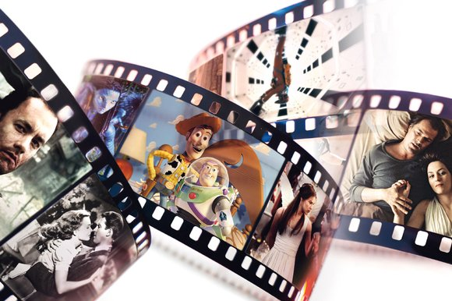

СЛАЙД 3
Видео (от лат. video смотрю, вижу) – это множество технологий записи, обработки, передачи, хранения и воспроизведения визуального или аудиовизуального материала, а также распространённое название для собственно видеоматериала, телесигнала или кинофильма, в том числе записанного на физическом носителе (видеокассете, видеодиске и т. п.).
СЛАЙД4
Виды видеоинформации (видео)
- Цифровое видео (DV – Digital Video) - общее обозначение любого видеосигнала, хранящегося в цифровом формате.
- Аналоговое видео (VHS, Hi8, BetacamSP) можно конвертировать в цифровой сигнал с помощью платы видео ввода (карты оцифровки) или камеры DV.
Видеоинформация – это изображение, зафиксированное на магнитной ленте, киноплёнке, фотоэлементах цифровой матрицы, фотоснимке, с которых оно может быть воспроизведено.
СЛАЙД 5
Параметры видеосигнала:
- Количество (частота) кадров в секунду (число неподвижных изображений, сменяющих друг друга при показе 1 секунды видеоматериала и создающих эффект движения объектов на экране), смотреть рисунок 1, рисунок 2.
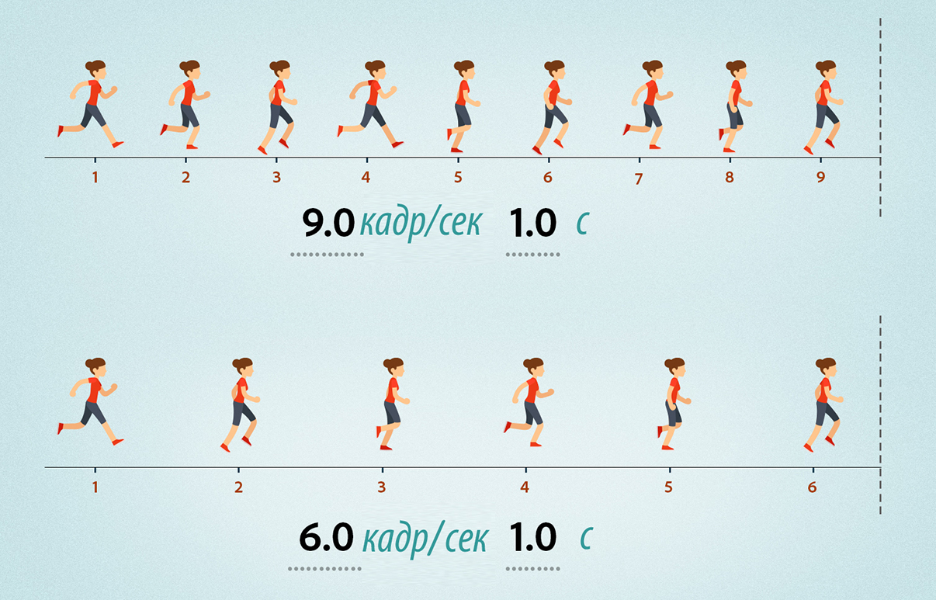
Рисунок 1 – Частота кадров в секунду
СЛАЙД 6

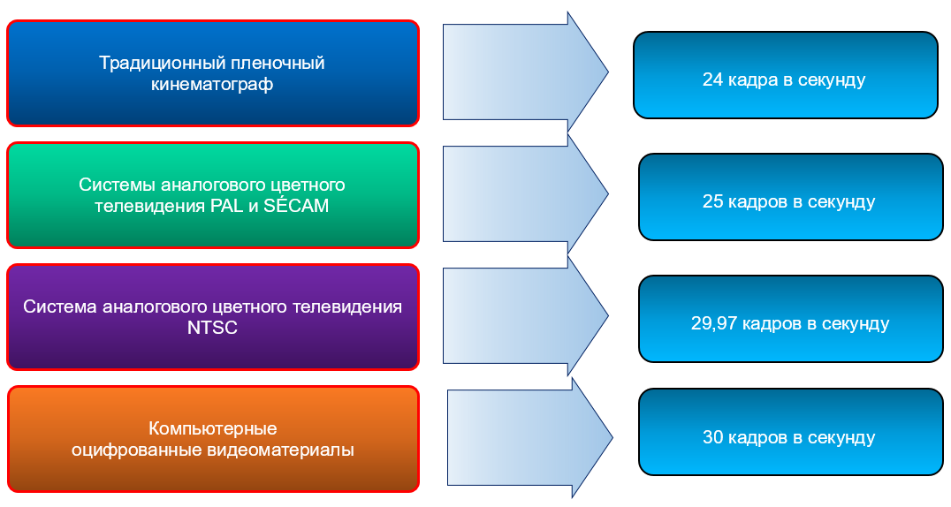
Рисунок 2 – Частота кадров разных систем
СЛАЙД 7
- Чересстрочная развёртка (от английского interlaced) – это метод телевизионной развертки, с помощью которого каждый кадр разбивается на два полукадра (поля), составленные из строк, выбираемых через одну. В первом таком поле воспроизводятся нечетные строки, а во втором поле – четные, располагающиеся в промежутках между строками первого поля. По окончанию развертки второго поля, луч возвращается в точку, которая соответствует началу развертки первого поля и т.д. (Рисунок 3, папка Файлы к лекции по Видео → Пример чересстрочной развёртки.gif).
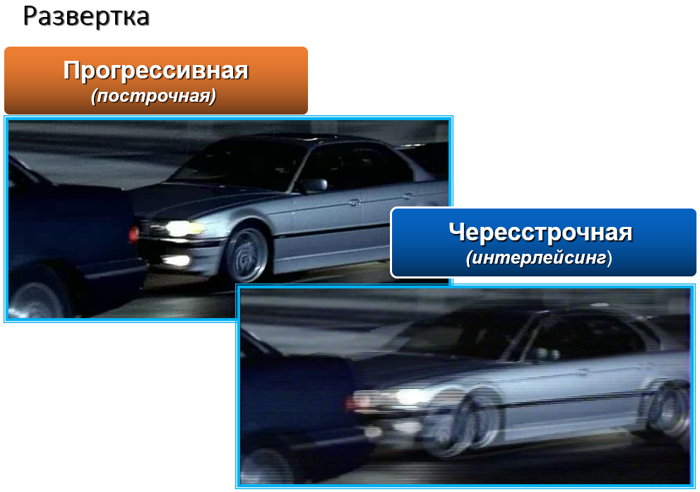
Рисунок 3 – Чересстрочная развёртка
СЛАЙД 8
- Разрешение – это величина, определяющая количество точек (элементов растрового изображения) на единицу площади (или единицу длины). Разрешение – очень важная характеристика видеоролика. Она означает количество пикселей по горизонтали и вертикали. Естественно, чем оно больше, тем более подробная и четкая будет картинка на видео. Производители телевизоров, смартфонов и других устройств с экранами часто ограничиваются указанием числа горизонтальных линий (например, 720p), смотреть рисунок 4, рисунок 5.
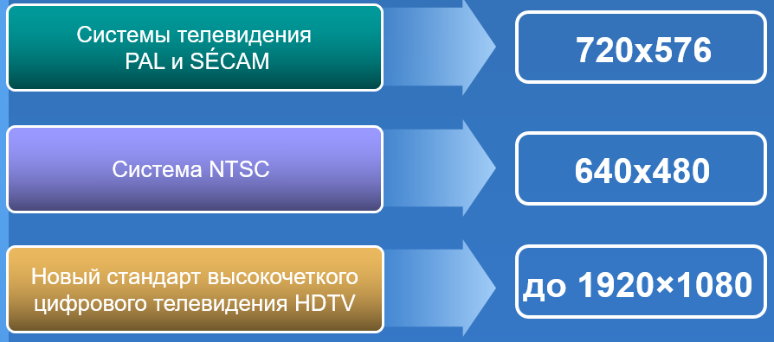
Рисунок 4 – Типичные разрешения систем
СЛАЙД 9

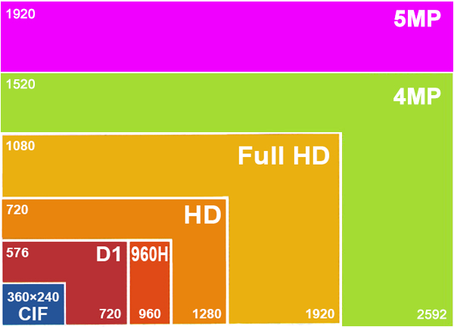
Рисунок 5 – Современные видео разрешения
СЛАЙД 10

- Соотношение сторон экрана – основной параметр кинематографических систем и телевизионных стандартов; это форматное соотношение, обозначаемое целыми числам: короткая сторона принимается равной единице, а длинная сторона обозначается десятичной дробью, показывающей отношение к короткой стороне (смотреть рисунок 6, рисунок 7).
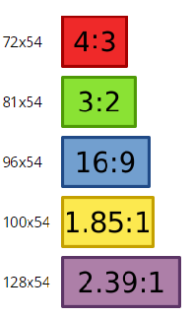
Рисунок 6 –Виды соотношений сторон экрана в видео

4:3 – «телевизионное» соотношение сторон. Чтобы приблизить форму кадра к естественному полю зрения человека, был введён стандарт 16:9, почти соответствующий так называемому «Золотому сечению». Цифровое телевидение ориентируется на соотношение 16:9
СЛАЙД 11
Справка: «золотое сечение» – деление непрерывной величины на две части в таком отношении, при котором меньшая часть так относится к большей, как большая ко всей величине
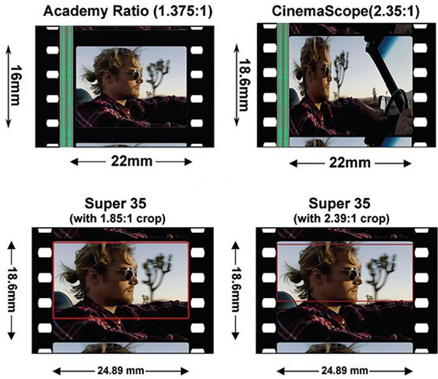
Рисунок 7 – Примеры по соотношению сторон экрана

СЛАЙД 12
- Количество цветов и цветовое разрешение видеосигнала описывается цветовыми моделями. В компьютерной технике применяется в основном RGB (и αRGB), реже HSV, а в печатной технике CMYK. Количество цветов, которое может отобразить монитор или проектор зависит от качества монитора или проектора. В компьютерной технике имеется стандарт и 32 бита на пиксель (αRGB), но этот дополнительный α-байт (8 бит) используется для кодирования коэффициента прозрачности пикселя (α), а не для передачи цвета (RGB). При обработке пикселя видеоадаптером, RGB-значение будет изменено в зависимости от значения α-байта и цвета подлежащего пикселя (который станет «виден» через «прозрачный» пиксель), а затем α-байт будет отброшен, и на монитор пойдёт только цветовой сигнал RGB (смотреть рисунок 8).
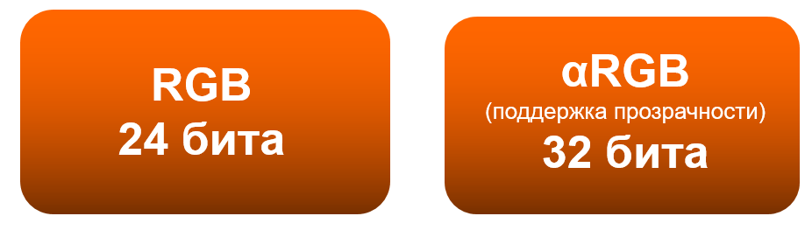
Рисунок 8– Количество цветов и цветовое разрешение для цифрового видео

СЛАЙД 13

- Битрейт или ширина видеопотока (для цифрового видео) – это количество информации переданной в течении секунды. Из этого следует, что чем выше битрейт видео, тем оно качественнее, четче картинка, меньше артефактов и т.д. И тем больше места на жестком диске нужно, чтобы это видео хранить и соответственно больше времени, чтобы передать по сети.
Однако, при работе с цифровым видеосигналом возникает необходимость обработки и хранения очень больших объёмов информации, например, одна минута цифрового видеосигнала с разрешением DV (Digital Video) и цветопередачей truecolor (миллионы цветов) займёт:
(720 x 576) пикселов * 24 бита (256*256*256) * 25 кадров/с * 60 c = 1779,78 Мб дискового пространства, то есть на носителях, используемых в современных ПК, требуется достаточное количество свободного объема.
СЛАЙД 14

Видеомонтаж. Методы видеомонтажа и правила съемки.
Видеомонтаж – это процесс переработки или реструктурирования изначального материала, в результате чего получается иной целевой материал (Википедия).
Если говорить проще, то:
Видеомонтаж – это процесс сбора и монтирования определенных отрезков видео (а также иных файлов) в единое целое.
Видеомонтаж имеет две стороны. Одна сторона индивидуальная, где человек сам устанавливает законы и судит себя только по ним, где все решают его личный вкус и талант. Результат его труда может быть оценен в зависимости от индивидуального восприятия.
Вторая сторона, где, выражая себя, не следует открывать и устанавливая личные правила, а следует действовать в рамках существующих общепринятых законов. Профессиональный подход - ремесло выше личных амбиций. Для подлинно творческой личности овладение ремеслом – это не только получение навыков и следование принципам, но и понимание возможности самовыражения в рамках канона. Это сложно, но в преодолении сложностей и рождается искусство.
СЛАЙД 15
Системы видеомонтажа:
- Комфортный видеомонтаж – имитирует течение жизни, то есть постоянство времени, места и действия; его законы строятся для того чтобы взгляд зрителя не замечал стыковок кадров для адекватного восприятия происходящего.
- Акцентный видеомонтаж - рваный, скачкообразный, подчеркивающий стыки и акцентирующий внимание зрителя из одного места в другое.
СЛАЙД 16

Состав видеомонтажа.
- Съемочный кадр или план – любой участок исходной видеоленты, с записью от нажатия кнопки RECORD до паузы, следующее нажатие - начинается следующий съемочный кадр.
- Монтажный кадр или план – элемент смонтированного видеофильма - то, что осталось от съемочного кадра после редактирования и перемещения.
- Монтажный лист – описание исходного материала или готового фильма с последовательным указанием содержания каждого кадра и его координат на таймлайне (монтажная линейка).
- Объект - место съемки, персонаж, действующий в кадре.
- Исходные материалы - материал, записанный непосредственно видеокамерой.
- План - это изображение определенного масштаба или крупности.
Различаются виды кадров: дальний, общий/полный, средний, поколенный, крупный, деталь планы. Масштабом для отнесения конкретного кадра к тому или иному плану является человеческая фигура. Если она целиком попадает в кадр, то это общий план, если только ее часть - то средний, если только голова - крупный.
СЛАЙД 17
- Дальний – это панорамы, пейзажи. Главный персонаж занимает около 1/3 кадра и меньше. Дальним планом можно показать общее место событий, большую толпу людей (смотреть рисунок 9).
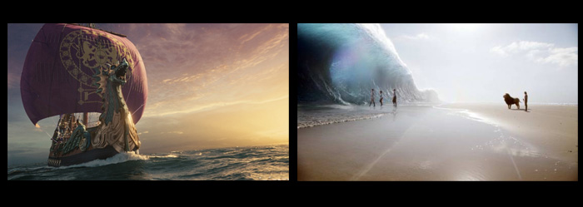
Рисунок 9 – Дальний кадр

- Общий/полный – объект съемки уже лучше виден в кадре, чем в дальнем плане. Он занимает примерно чуть больше половины кадра. Человек (или группа людей) виден в полный рост. Этот план позволяет создать впечатление о самом герое (смотреть рисунок 10).
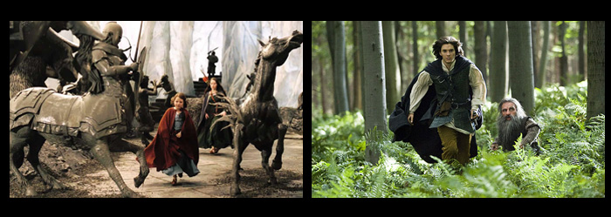
Рисунок 10 – Общий/полный кадр
СЛАЙД 18

- Средний – в кадре половина объекта. При съемке человека – где-то по пояс. Уже хорошо видны мимика и жесты, а фон уже не так определен (смотреть рисунок 11).
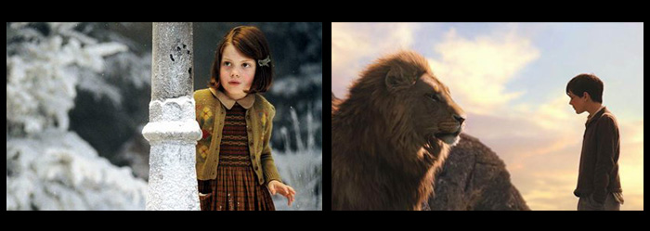
Рисунок 11 – Средний кадр

- 2-ой средний/Поколенный – объект виден от чуть выше колена, где-то на середине бедра и над головой есть еще небольшое пространство. Этот план хорошо показывает действия между несколькими людьми. Почему не ровно по колено? Когда в кадре человек, обрезанный ровно по суставу, выглядит это как будто в этом месте ампутированная конечность, словно там нет продолжения (смотреть рисунок 12).
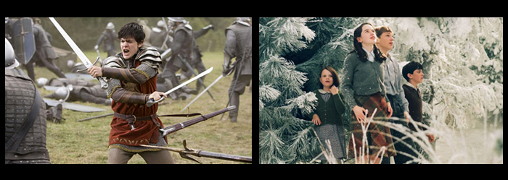
Рисунок 12 – 2-ой средний/Поколенный кадр
СЛАЙД 19
- Крупный – обычно при таком плане в кадре уже редко помещаются несколько персонажей, так как в кадре практически одно лицо (от груди до макушки). Такой план не сильно подходит для съемки динамичных сцен (смотреть рисунок 13).
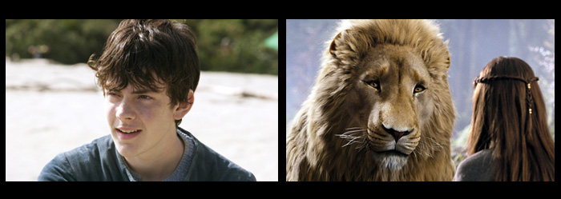
Рисунок 13 – Крупный кадр

- Деталь – в таких кадрах раскрываются детали объекта: крупно лицо, глаз, кисть руки, часы, пуговица на одежде, кольцо и всякие подобные мелочи, которые могут что-то рассказать зрителю (рисунок 14).
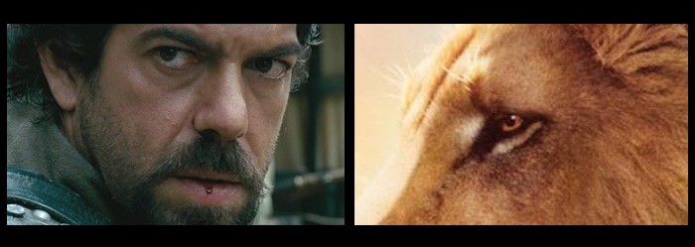

СЛАЙД 20

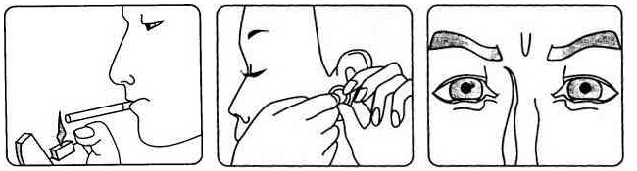
Рисунок 14 – Кадр деталь

